Муниципальное специальное (коррекционное) образовательное учреждение для обучающихся, воспитанников с ограниченными возможностями здоровья
«Специальная (коррекционная) общеобразовательная школа VIII вида»

Утверждено
Приказом МКС(К)ОУ С(К)ОШ VIII вида
№ 341 от « 17 » мая 2012 г.

Программа пришкольной площадки

«КРУТО»

Команда ребят, умеющих трудиться и отдыхать

Возраст обучаюшихся: 10-18лет
Срок реализации: 1год

Составители:
Заместитель директора по ВР Буханова Н.А.
Учитель Гузякова Наталья Викторовна

г. Арзамас
2012 г
.Пояснительная записка
« В труде не будь ленивым,
По совести живи.
Старайся быть спортивным,
Здоровье береги!»

Летний отдых сегодня- это оздоровление, социальная защита, а также и расширенные возможности для творческого развития, обогащения духовного лица и интеллекта ребенка, создание условия для социализации молодого поколения с учетом реалий современной жизни.
Пришкольная площадка для обучающихся - органичная часть воспитательной системы школы. Развивающему обществу нужны нравственные, предприимчивые люди, которые могут самостоятельно принимать решения в ситуации выбора, способны к сотрудничеству, обладают развитым чувством ответственности за судьбу страны. Дети с ограниченными возможностями здоровья не исключение.
Программа «КРУТО» (Команда ребят, умеющих трудиться и отдыхать) позволяет включить подростков в трудовую деятельность в сочетании с активным отдыхом, культурно-развлекательными и спортивно-оздоровительными мероприятиями. Кроме того, эта форма работы позволяет подросткам не только отдохнуть, но и реализовать свои психосоциальные потребности, укрепить здоровье, а также работа даёт учащимся возможность получить знания, умения и навыки, которые могут быть применимы в дальнейшей жизни.
Двигательная активность, физические упражнения тренируют, закаляют подростка. Это особенно важно для воспитания, ибо дает возможность выработать такие качества характера, как решительность, настойчивость, смелость, выносливость, ловкость. В подростковом, юношеском возрасте физические упражнения, занятия различными видами спорта способствуют активизации умственной работоспособности и психической устойчивости. Двигательная активность снижает вероятность возникновения чрезмерного эмоционального напряжения – стресса.
В трудовой деятельности проявляются качества личности, особенности психических процессов и свойства подростка. Вместе с тем труд является главным средством совершенствования этих процессов и формирования качеств человека. Благодаря трудовой деятельности у подростка развиваются мышление, способности, интересы, приобретаются знания, умения и навыки, укрепляется воля, формируется характер.
Физическая культура и трудовая деятельность играют огромную роль в жизни современного общества. Они не только укрепляют здоровье, но и помогают приспосабливаться к высокому производительному физическому и умственному труду, воспитывают мужество, волю, упорство в достижении цели, умение не пасовать перед трудностями и с честью выходить из непростых ситуаций.
Направленность программы: спортивно-трудовая
Сроки реализации: 1 год.
Возраст детей: 10 - 18 лет.
Цель программы:
Укрепление здоровья детей, вовлечение их в систематические занятия физкультурой и спортом, развитие трудовой и физической активности.

Задачи:
❖ Привитие подросткам навыков работы в коллективе, приобщение их к трудовой деятельности.
- Приобщение детей к здоровому образу жизни, укреплению здоровья, организации активного отдыха и досуга детей;

- Создание условий для реализации профессиональных умений и навыков, полученных в школе на уроках трудового обучения
- Развитие у детей разнообразных практических навыков: самоорганизации, общественной активности и дисциплины.
❖ Предоставление подросткам возможности участвовать в различных видах спортивной, трудовой, досуговой деятельности, доставляющих удовольствие, позволяющих попробовать свои силы в новых социальных ролях, познать радость.

Содержание деятельности.

Направление работы | Обоснование | Формы, методы, приемы работы
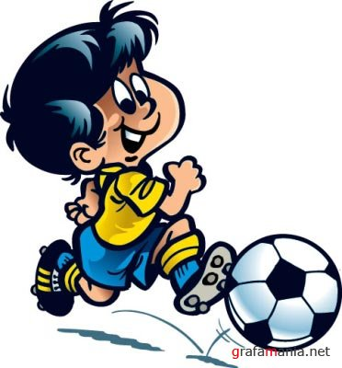  Спортивно-  оздоровительное «Здоровым быть модно» | Формирование потребности в сохранении и укреплении здоровья детей, пропаганда здорового образа жизни | - спортивные секции  - тур. походы  - утренняя зарядка  - витаминизация  - спортивные мероприятия  - посещение  ФОКа «Звездный»  занятия с элементами  тренинга по профилактике  табакокурения, алкоголизма, наркомании  участие в акции «Мы-за ЗОЖ!»
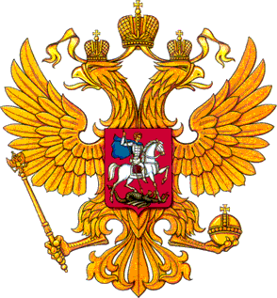  Нравственно- патриотическое | Формирование любви к родному краю, чувства бережного отношения к природе, достопримечательностям родного города. | - викторины, конкурсные  - программы  - экскурсии  мероприятия, посвященная началу ВОв(просмотр фильмов о Вов.)
Трудовое и экологическое  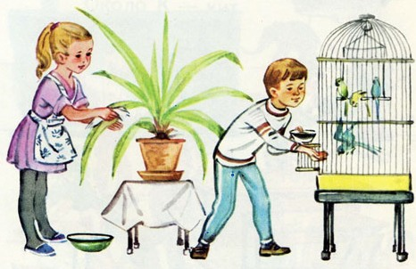 | Приобретение трудовых умений и навыков, необходимых во взрослой жизни. | - акции  - трудовые десанты  - дежурство по столовой  - работа на пришкольном участке, на клумбах  - работа в трудовых бригадах

Механизм реализации.
Программа реализуется через следующие направления:
- Спортивно- оздоровительное.
Основная задача: Укрепление здоровья учащихся, пропаганда здорового образа жизни.
- Нравственно-патриотическое.
Основная задача: Воспитание чувства ответственности, гордости, сопереживания за свою страну, позитивного отношения к активности, общественной и социальной деятельности.
- Трудовое.
Основная задача: Получение навыков трудовой деятельности, развитие ответственности и бережливости.

Эти направления реализуются через общение, различные мероприятия, встречи, экскурсии.
Обучающиеся в площадке становятся участниками марафона команд, который проходит в Олимпийском городке «КРУТО». Каждая из команд осуществляет свою работу (проводят спортивные мероприятия по различным видам спортивных дисциплин). Команда «Судьи» внимательно следит за «ходом» марафона, фиксирует нарушения правил игры, мероприятия, объявляет победителей в различных номинациях. Мэр Олимпийского городка издает программу Олимпийских игр-марафона, где дается информация о времени и месте проведения спортивных мероприятий. Руководитель Олимпийского комитета организует проведение намеченных мероприятий, осуществляет контроль за формированием команд.

Программа осуществляется в течение трех периодов:

I. Организационный период.
В Олимпийском городке «КРУТО» создаются спортивные команды: «Теннисисты», «Волейболисты», «Футболисты», «Судьи».
II. Основной период. Осуществляется проведение марафона в Олимпийском городке «КРУТО». С 9.00 до 12.30 для детей предусмотрена трудовая деятельность, после обеда – с 13.00 до 14.00 – досуговая деятельность.
III. Итоговый период. Приобретенные детьми знания, умения и навыки,
достижения каждого из детей учитываются в ходе реализации программы. В конце марафона каждая команда и члены команд награждаются призами по номинациям.

СТРУКТУРА САМОУПРАВЛЕНИЯ
ОЛИМПИЙСКОГО ГОРОДКА «КРУТО»
1. Мэр Олимпийского городка.
2. Руководитель Олимпийского комитета.
3. Тренеры команд:
-Команда «Теннисисты»
-Команда «Волейболисты»
-Команда «Футболисты»
-Команда «Судьи» (дети и воспитатели)

Ожидаемые результаты

1.Укрепление физического, психического и эмоционального здоровья обучающихся через участие в спортивных мероприятиях.

2.Увеличение числа обучающихся, способных к сотрудничеству, взаимопомощи, взаимовыручке.

3.Рост творческого потенциала детей через участие в мероприятиях, коллективных трудовых делах, конкурсах и личную активность воспитанников.

4.Формирование чувства гордости за свой город, бережное отношение к родному краю и навыки грамотного поведения в мире природы.

5.Увеличение количества детей, организованных полезной занятостью.

Список литературы.

- Портфель вожатого: сценарии мероприятий; программы организации отдыха детей; практические материалы по овладению опытом вожатского мастерства. / авт. – сост. А. А. Маслов. – Волгоград: Учитель, 2007.
- "Подвижные игры на уроках физкультуры в общеобразовательной школе" Устюгова С.В., Золотарева А.В. – Иркутск, 2007.
- Школа интересных каникул / авт. – сост. С. Г. Огнева и др. – Волгоград: Учитель, 2007.
- Красичкова А.П., Зимин Д.Н. Копилка вожатого, проблемы эффективного взаимодействия с детьми - Волгоград. Учитель, 2007.

- Кулаченко М.П. Веселое лето. Ростов – М/Д: Феникс, 2005.

